高中化学奥林匹克竞赛辅导讲座

第6讲 晶体结构

【竞赛要求】
晶胞。原子坐标。晶格能。晶胞中原子数或分子数的计算及化学式的关系。分子晶体、原子晶体、离子晶体和金属晶体。配位数。晶体的堆积与填隙模型。常见的晶体结构类型，如NaCl、CsCl、闪锌矿（ZnS）、萤石（CaF₂）、金刚石、石墨、硒、冰、干冰、尿素、金红石、钙钛矿、钾、镁、铜等。点阵的基本概念。晶系。宏观对称元素。十四种空间点阵类型。分子的极性。相似相溶规律。分子间作用力。范德华力。氢键。其他分子间作用力的一般概念。
【知识梳理】
一、离子键理论
1916 年德国科学家Kossel(科塞尔)提出离子键理论。
（一）离子键的形成
1、形成过程
以 NaCl 为例：
（1）电子转移形成离子
Na－eˉ= Na⁺ Cl + eˉ= Clˉ
相应的电子构型变化：2s²2p⁶3s¹ → 2s²2p⁶ ；3s²3p⁵ → 3s²3p⁶
分别达到 Ne 和 Ar 的稀有气体原子的结构，形成稳定离子。
（2）靠静电吸引，形成化学键，体系的势能与核间距之间的关系如图所示：
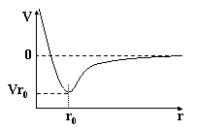
注：横坐标——核间距r 。纵坐标——体系的势能 V 。纵坐标的零点——当 r 无穷大时，即两核之间无限远时，势能为零。
下面来考察 Na⁺ 和 Clˉ彼此接近时，势能V的变化。
图中可见：
r >r₀时，随着 r 的不断减小，正负离子靠静电相互吸引，V减小，体系趋于稳定。
r = r₀ 时，V有极小值，此时体系最稳定，表明形成了离子键。
r < r₀ 时，V 急剧上升，因为 Na⁺ 和 Clˉ彼此再接近时，相互之间电子斥力急剧增加, 导致势能骤然上升。
因此，离子相互吸引，保持一定距离时，体系最稳定，即为离子键。
2、离子键的形成条件
（1）元素的电负性差要比较大
△X > 1.7，发生电子转移，形成离子键；
△X < 1.7，不发生电子转移，形成共价键。
但离子键和共价键之间，并非严格截然可以区分的。可将离子键视为极性共价键的一个极端，而另一极端为非极性共价键。如图所示：
极性增大
非极性共价键 极性共价键 离子键

化合物中不存在百分之百的离子键，即使是 NaF 的化学键之中，也有共价键的成分，即除离子间靠静电相互吸引外，尚有共用电子对的作用。
△X > 1.7，实际上是指离子键的成分(百分数)大于50%。
（2）易形成稳定离子
Na⁺（2s²2p⁶），Clˉ（3s²3p⁶），达到稀有气体稳定结构，Ag⁺（4d¹⁰）d轨道全充满的稳定结构。所以，NaCl、AgCl均为离子化合物；而C和Si 原子的电子结构为ns²np²，要失去全部价电子形成稳定离子，比较困难，所以一般不形成离子键。如CCl₄、SiF₄ 等，均为共价化合物。
（3）形成离子键，释放能量大
Na${}_{(s)}$ +1/2 Cl${}_{2(g)}$= NaCl${}_{(s)}$ △H = －410.9 kJ·mol ^{–1}
在形成离子键时，以放热的形式，释放较大的能量。
（二）离子键的特征
1、作用力的实质是静电引力
F ∝（q₁q₂）/ r² （q₁、q₂分别为正负离子所带电量）
2、离子键无方向性、无饱和性
因为是静电吸引，所以无方向性；且只要是正负离子之间，则彼此吸引，即无饱和性。
（三）离子键的强度
1、键能和晶格能
以 NaCl 为例：
键能：1mol 气态 NaCl 分子，离解成气体原子时，所吸收的能量。用E i 表示。
NaCl${}_{(g)}$= Na${}_{(g)}$+ Cl${}_{(g)}$ △H = 键能E i越大，表示离子键越强。
晶格能：气态的正负离子，结合成 1mol NaCl 晶体时，放出的能量。用 U 表示。
Na⁺${}_{(g)}$+ Cl–${}_{(g)}$= NaCl${}_{(s)}$ △H = －U（U为正值）
晶格能 U 越大，则形成离子键时放出的能量越多，离子键越强。键能和晶格能，均能表示离子键的强度，而且大小关系一致。通常，晶格能比较常用。如何求得晶格能?
2、玻恩-哈伯循环 ( Born-Haber Circulation)
Born 和 Haber 设计了一个热力学循环过程，从已知的热力学数据出发，计算晶格能。具体如下：
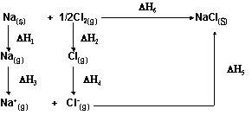
△H₁等于Na${}_{(s)}$的升华热（S），即△H₁= S = – 108.8 kJ·mol ^{–1}
△H₂等于Cl₂${}_{(g)}$的离解能（D）的一半，即△H₂=（1/2）D = – 119.7 kJ·mol ^{–1}
△H₃等于Na${}_{(g)}$的第一电离能（I₁），即△H₃= I₁ = 496 kJ·mol ^{–1}
△H₄等于Cl${}_{(g)}$的电子亲和能（E）的相反数，即△H₄= – E = – 348.7 kJ·mol ^{–1}
△H₅等于NaCl的晶格能（U）的相反数，即△H₅= – U = ？
△H₆等于NaCl的标准生成热（△_{f} H${}_{m}^{0}$），即△H₆= △_{f} H${}_{m}^{0}$ = – 410.9 kJ·mol ^{–1}
由盖斯定律：△H₆= △H₁ +△H₂+△H₃+△H₄+△H₅
所以：△H₅=△H₆－（△H₁ +△H₂+△H₃+△H₄）
即：U = △H₁ +△H₂+△H₃+△H₄－△H₆
=108.8+119.7+496－348.7+410.9 = 186.7 kJ·mol ^{–1}
以上关系称为Born-Haber循环
利用盖斯定律，通过热力学也可以计算 NaCl 的离子键的键能。
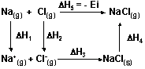
△H₁ Na的第一电离能I₁；
△H₂ Cl的电子亲合能 E 的相反数 –E；
△H₃ NaCl的晶格能 U 的相反数 –U ；
△H₄ NaCl的升华热 S；
而 △H₅ = – Ei。所以，通过 I₁、E、U 和S 可求出键能 Ei。
3、影响离子键强度的因素
从离子键的实质是静电引力 F ∝ (q₁q₂) / r²出发，影响 F 大小的因素有：离子的电荷数q 和离子之间的距离 r（与离子半径的大小相关）。
（1）离子电荷数的影响
电荷高，离子键强。如：
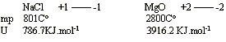
（2）离子半径的影响
半径大，导致离子间距大，所以作用力小；相反，半径小，则作用力大。如：
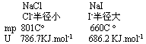
（3）离子半径概念
将离子晶体中的离子看成是相切的球体，正负离子的核间距 d 是r⁺ 和r – 之和。
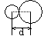 d = r⁺ + r – （d值可由晶体的X射线衍射实验测定得到）。
1926年，哥德希密特（Goldschmidt）用光学方法测定，得到了F– 和O^{2–} 的半径，分别为133 pm 和132 pm，结合X射线衍射数据得到一系列离子半径：
Mg²⁺ 的半径 r = $d_{\text{MgO}}−r_{O^{2−}}$= 320 pm – 132 pm =78 pm
这种半径为哥德希密特半径。
1927年，Pauling 用最外层电子到核的距离，定义为离子半径，并利用有效核电荷等关系，求出一套离子半径数据，称为 Pauling 半径。
教材上两套数据均列出。一般在比较半径大小和讨论规律变化时，多采用Pauling 半径。
（3）离子半径的变化规律
Error: Reference source not found同主族，从上到下，电子层增加，具有相同电荷数的离子半径增加。如：
Li⁺ ＜ Na⁺ ＜ K⁺ ＜ Cs⁺；F– ＜ Cl– ＜ Br– ＜ I–
Error: Reference source not found同周期主族元素，从左至右，离子电荷数升高，最高价离子，半径最小。如：
Na⁺ ＜ Mg²⁺ ＜ Al³⁺ ；K⁺ ＜ Ca²⁺
过渡元素，离子半径变化规律不明显。
Error: Reference source not found同一元素，不同价态的离子，电荷高的半径小。如：
Ti⁴⁺ ＜ Ti³⁺；Fe³⁺ ＜ Fe²⁺
Error: Reference source not found一般负离子半径较大；正离子半径较小。如：
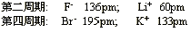
可见，虽然F与K相差两个周期，但F– 的半径仍比K⁺ 的半径大。
Error: Reference source not found周期表对角线上，左上元素和右下元素的离子半径相似。如：Li⁺ 和 Mg²⁺， Sc³⁺ 和 Zr⁴⁺ 的半径相似。
（四）离子晶体的特点
1、无确定的分子量
NaCl 晶体是个大分子，无单独的NaCl分子存在于分子中。NaCl是化学式，因而 58.5 是式量，不是分子量。
2、导电性
水溶液或熔融态导电，是通过离子的定向迁移导电，而不是通过电子流动而导电。
3、熔点沸点较高
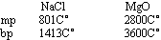
4、硬度高，延展性差
因离子键强度大，所以硬度高。如果发生位错：
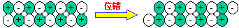
发生错位，正正离子相切，负负离子相切，彼此排斥，离子键失去作用，故无延展性。如CaCO₃可用于雕刻，而不可用于锻造，即不具有延展性。
（五）离子晶体的空间结构
1、对称性
（1）旋转和对称轴 n重轴，360度旋转，可以重复n次。（2）反映和对称面晶体中可以找到对称面。（3）反映和对称中心晶体中可以找到对称中心。
2、晶胞
晶胞是晶体的代表，是晶体中的最小单位，晶胞并置起来，则得到晶体。晶胞的代表性体现在以下两个方面：一是代表晶体的化学组成；二是代表晶体的对称性，即具有相同的对称元素（对称轴，对称面和对称中心）。晶胞是晶体中具有上述代表性的体积最小，直角最多的平行六面体。
3、离子晶体的空间结构
（1）离子晶体的堆积填隙模型
在离子晶体中，占据晶格结点的是正离子和负离子，负离子半径一般比正离子大，因此负离子在占据空间方面起着主导作用。在简单的二元离子晶体中，负离子只有一种，可以认为负离子按一定的方式堆积，而正离子填充在其间的空隙中。常见的负离子堆积方式有三种：立方密堆积或称面心立方密堆积，六方密堆积和简单立方堆积。最后一种不是密堆积，它的晶胞是立方体，八个角顶上各有一个负离子。在立方密堆积和六方密堆积中有两种空隙：一种是四个相邻的负离子所包围的空隙，称为四面体空隙；一种是由六个相邻的负离子所包围的空隙，称为八面体空隙。这两种密堆积结构中，负离子数︰八面体空隙数︰四面体空隙数 = 1︰1︰2。在简单立方堆积中，只有一种空隙，即由八个相邻的负离子 所包围的立方体空隙，而负离子数︰立方体空隙数= 1︰1。正负离子配位数（CN₊）一般可由正负离子半径比规则确定：
r₊ /r－ = 0.225 － 0.414时，CN₊为4；
r₊ /r－ = 0.414 － 0.732时，CN₊为6；
r₊ / r－ = 0.732 － 1时，CN₊为8。
负离子配位数（CN－）可由下式确定：
CN－ / CN₊ = 正离子数 / 负离子数 = 负离子电荷 / 正离子电荷
例如金红石TiO₂晶体中，r（Ti⁴⁺ / r（O^{2—}） = 68 pm / 140 pm = 0.486，CN₊为6，正负离子Ti⁴⁺ 占据八面体空隙；CN－为3；金红石晶体中，负离子数︰八面体空隙数 = 1︰1，Ti⁴⁺ 数只有O^{2—} 数的一半，因此Ti⁴⁺ 离子只占据八面体空隙数的1/2。
在描述简单离子晶体结构型式时，一般只要着重指出负离子的堆积方式以及正负离子所占空隙的种类与分数，基本上就抓住了离子晶体结构的主要特征。对于简单的二元离子晶体来说，正负离子在空间的排列方式（即结构形式）主要取决于正负离子的数量比（或称组成比）和半径比。常见的六种二元离子晶体典型结构型式如表1所示。
表1 二元离子晶体典型结构型式
结构形式 | 组成比 | 负离子堆积方式 | $${{\text{CN}}_{+}}/{{\text{CN}}_{−}}$$ | 正离子占据空隙种类 | 正离子占据空隙分数
NaCl型 | 1︰1 | 立方密堆积 | 6︰6 | 八面体空隙 | 1
CsCl型 | 1︰1 | 简单立方堆积 | 8︰8 | 立方体空隙 | 1
立方ZnS型 | 1︰1 | 立方密堆积 | 4︰4 | 四面体空隙 | 1/2
六方ZnS型 | 1︰1 | 六方密堆积 | 4︰4 | 四面体空隙 | 1/2
CaF₂型 | 1︰2 | 简单立方堆积 | 8︰4 | 立方体空隙 | 1/2
金红石型 | 1︰2 | （假）六方密堆积 | 6︰3 | 八面体空隙 | 1/2

（2）立方晶系AB型离子晶体的空间结构
晶胞的平行六面体是正六面体时，我们称它属于立方晶系，用来表示平行六面体的三度的三个轴，称为晶轴，三个晶轴的长度分别用a、b、c表示，三个晶轴之间的夹角分别用、、表示。
立方晶系的正六面体晶胞的特点是：
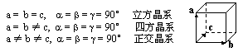
按a、b、c以及、、之间的关系不同，工分为7大晶系，我们讨论的AB型晶体指正负离子数目相同，包括NaCl、CsCl、 ZnS。
首先看NaCl的晶胞：
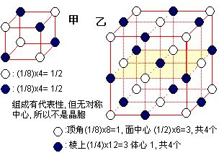
组成具有代表性，对称性（轴、面、中心）也与晶体相同，所以乙为NaCl的晶胞。观察配位数：最近层的异号离子有4个，故配位数为6；观察晶胞类型：看空心圆点，正六面体的八个顶点及六个面的面心各有一个，所以为面心立方晶系。
再看CsCl的晶胞：
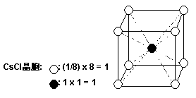
组成和对称性均有代表性。看空心圆点，除了立方体的顶点的8个，无其它，称为简单立方晶胞，配位数为8。
金属K的晶胞：
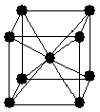
看实心圆点，除了在立方体的八个顶点地有一个外，在立方体的体心位置还有一个，所以为体心立方晶胞。
ZnS的晶胞：
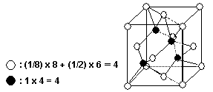

组成和对称性均有代表性。看空心圆点，除了立方体的顶点的8个，面中心6个，也为面心立方，配位数为4。
总之，立方晶系有 3 种类型晶胞，面心立方、简单立方、体心立方。四方晶系，2 种，正交晶系，4 种等，共有14种类型的晶胞。
4、配位数与 r⁺/r – 的关系
NaCl 六配体，CsCl八配体， ZnS 四配体，均为AB型晶体，为何配位数不同?
（1）离子晶体稳定存在的条件
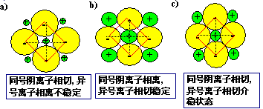
（2）r⁺/r –与配位数
从六配位的介稳状态出发，进行半径比与配位数之间关系的探讨。
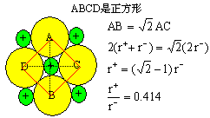
此时，为介稳状态。如果r⁺ 再大些，则出现上述 b) 种情况，即阴离子同号相离，异号相切的稳定状态。亦即：
$\frac{r^{+}}{r^{−}}$＞0.414
当 r⁺ 继续增加，达到并超过$\frac{r^{+}}{r^{−}}$＞0.732时，即阳离子离子周围可容纳更多阴离子，为8配位，CsCl型。
若r⁺ 变小， 当$\frac{r^{+}}{r^{−}}$＜0.414时，则出现上述 a）种情况，阴离子相切，阴离子阳离子相离的不稳定状态，配位数减少，4配位，ZnS型。
总之，配位数与 r⁺/ r－ 之比相关：
0.225——0.414 4配位 ZnS式晶体结构
0.414——0.732 6配位 NaCl式晶体结构
0.732——1.000 8配位 CsCl式晶体结构
且r⁺ 再增大，则达到12 配位；r⁻ 再减小，则达到3配位。
注意：讨论中将离子视为刚性球体，这与实际情况有出入，但仍不失为一组重要的参考数据。因而，我们可以用离子间的半径比值去判断配位数。

二、金属键理论
（一）金属键的改性共价键理论
金属键的形象说法：“失去电子的金属离子浸在自由电子的海洋中”。金属离子通过吸引自由电子联系在一起，形成金属晶体，这就是金属键。
金属键无方向性，无固定的键能，金属键的强弱和自由电子的多少有关，也和离子半径、电子层结构等其它许多因素有关，很复杂。金属键的强弱可以用金属原子化热等来衡量。金属原子化热是指 1mol 金属变成气态原子所需要的热量。金属原子化热数值小时，其熔点低，质地软；反之，则熔点高，硬度大。例如：
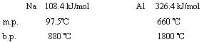
金属可以吸收波长范围极广的光，并重新反射出，故金属晶体不透明，且有金属光泽。在外电压的作用下，自由电子可以定向移动，故有导电性。受热时通过自由电子的碰撞及其与金属离子之间的碰撞，传递能量，故金属是热的良导体。
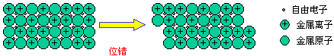
金属受外力发生变形时，金属键不被破坏，故金属有很好的延展性，与离子晶体的情况相反。
（二）金属晶体的密堆积结构
金属晶体中离子是以紧密堆积的形式存在的，下面的刚性球模型来讨论堆积方式。
在一个层中，最紧密的堆积方式是，一个球与周围 6 个球相切，在中心的周围形成 6 个凹位，将其算为第一层。
第二层对第一层来讲最紧密的堆积方式是将球对准1、3、5 位（若对准2、4、6 位，其情形是一样的）。
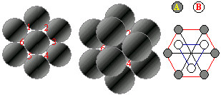

关键是第三层，对第一、二层来说，可以有两种最紧密的堆积方式。第一种是将球对准第一层的球，于是每两层形成一个周期，即 ABAB 堆积方式，形成六方紧密堆积，配位数12（同层 6，上下各 3）。此种六方紧密堆积的前视图：

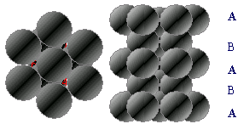

另一种是将球对准第一层的 2、4、6 位，不同于 AB 两层的位置，这是 C 层。第四层再排 A，于是形成 ABCABC 三层一个周期。得到面心立方堆积，配位数 12。

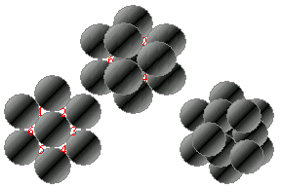
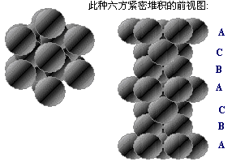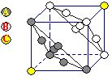

这两种堆积都是最紧密堆积，空间利用率为 74.05 %。
还有一种空间利用率稍低的堆积方式，立方体心堆积。立方体 8 个顶点上的球互不相切， 但均与体心位置上的球相切，配位数 8，空间利用率为 68.02 %。
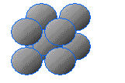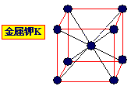
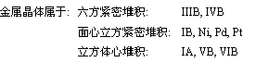
（三）金属键的能带理论
. 1、理论要点：
（1）电子是离域的
所有电子属于金属晶体，或说为整个金属大分子所共有，不再属于哪个原子。我们称电子是离域的。
（2）组成金属能带（Energy Band）
Na₂ 有分子轨道：
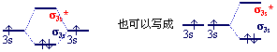
Na 晶体中，n个3s 轨道组成 n条分子轨道，这n 条分子轨道之间能量差小，由于跃迁所需能量小，这些能量相近的能级组成能带。能带的能量范围很宽,有时可达数百 kJ·mol ^{–1}。能带如下图：
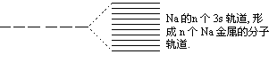
（3）满带、导带和空带
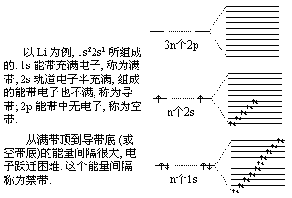
（4）能带重叠
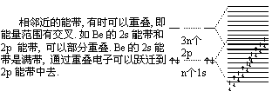
2、金属的物理性质
（1）导电性
导电的能带有两种情形，一种是有导带，另一种是满带和空带有部分重叠。如 Be，也有满带电子跃迁，进入空带中，形成导带，使金属晶体导电。
没有导带，且满带和空带之间的禁带 E > 5eV，电子难以跃迁，则为绝缘带；若禁带的 E < 3eV ，在外界能量激发下，看作可以穿越禁带进入空带，以至于能导电，则为半导体。
（2）其它物理性质
金属光泽：电子在能带中跃迁，能量变化的覆盖范围相当广泛，放出各种波长的光，故大多数金属呈银白色。
延展性：受外力时，金属能带不受破坏。
熔点和硬度：一般说金属单电子多时，金属键强，熔点高，硬度大。如 W和Re，m.p. 达 3500K， K 和 Na 单电子少，金属键弱，熔点低，硬度小。
金属能带理论中，成键的实质是，电子填充在低能量的能级中，使晶体的能量低于金属原子单独存在时的能量总和。金属能带理论属于分子轨道理论的范畴。

二、分子间作用力
（一）极性分子和非极性分子
1、极性分子和非极性分子
由两个相同原子形成的单质分子，分子中只有非极性共价键，共用电子对不发生偏移，这种分子称为非极性分子。由两个不同原子形成的分子，如HCl，由于氯原子对电子的吸引力大于氢原子，使共用电子对偏向氯原子一边，使氯原子一端显正电，氢原子一端显负电，在分子中形成正负两极，这种分子称为极性分子，双原子分子的极性大小可由键矩决定。
在多原子分子中，分子的极性和键的极性有时并不一致，如果组成分子的化学键都是非极性键，分子也没有极性，但在组成分子的化学键为极性键时，分子的极性就要取决于它的空间构型。如在CO₂分子中，氧的电负性大于碳，在C—O键中，共用电子对偏向氧，C—O是极性键，但由于CO₂分子的空间结构是直线型对称的（O==C==O），两个C—O键的极性相互抵消，其正负电荷中心重合，因此CO₂是非极性分子。同样，在CCl₄中虽然C—Cl键有极性，但分子为对称的四面体空间构型，分子没有极性，我们可把键矩看成一个矢量，分子的极性取决于各键矢量加合的结果。
分子的偶极矩是衡量分子极性大小的物理量，分子偶极矩的数据可由实验测定。
2、永久偶极、诱导偶极和瞬时偶极
（1）永久偶极
极性分子的固有偶极称永久偶极。
（2）诱导偶极和瞬时偶极
非极性分子在外电场的作用下，可以变成具有一定偶极的极性分子，而极性分子在外电场作用下，其偶极也可以增大。在电场的影响下产生的偶极称为诱导偶极。
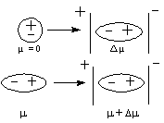
诱导偶极用△μ表示，其强度大小和电场强度成正比，也和分子的变形性成正比。所谓分子的变形性，即为分子的正负电重心的可分程度，分子体积越大，电子越多，变形性越大。
非极性分子无外电场时，由于运动、碰撞，原子核和电子的相对位置变化，其正负电重心可有瞬间的不重合；极性分子也会由于上述原因改变正负电重心。这种由于分子在一瞬间正负电重心不重合而造成的偶极叫瞬间偶极。瞬间偶极和分子的变形性大小有关。
3、分子间作用力（范德华力）
分子间存在的一种较弱的相互作用。其结合力大约只有几个到几十个kJ·mol⁻¹。比化学键的键能小1~2个数量级。气体分子能凝聚成液体或固体，主要就是靠这种分子间作用力。
范德华力包括：
（1）取向力——极性分子之间靠永久偶极与永久偶极作用称为取向力。仅存在于极性分子之间，且F ∝μ² 。
（2）诱导力——诱导偶极与永久偶极作用称为诱导力。极性分子作用为电场，使非极性分子产生诱导偶极或使极性分子的偶极增大(也产生诱导偶极)，这时诱导偶极与永久偶极之间形成诱导力，因此诱导力存在于极性分子与非极性分子之间，也存在于极性分子与极性分子之间。
（3）色散力——瞬间偶极与瞬间偶极之间有色散力。由于各种分子均有瞬间偶极，故色散力存在于极性分子与极性分子、极性分子与非极性分子及非极性分子与非极性分子之间。色散力不仅存在广泛，而且在分子间力中，色散力经常是重要的。
取向力、诱导力和色散力统称范德华力, 它具有以下的共性:
（1）它是永远存在于分子之间的一种作用力。
（2）它是弱的作用力（几个——几十个kJ·mol⁻¹）。
（3）它没有方向性和饱和性。
（4）范德华力的作用范围约只有几个pm。
（5）分子间的三种作用力。其中对大多数分子来说色散力是主要的，水分子除外。
表2 几种分子间作用力的分配（kJ·mol⁻¹）
分子 | 取向力 | 诱导力 | 色散力 | 总和
Ar | 0.000 | 0.000 | 8.49 | 8.49
CO | 0.0029 | 0.0084 | 8.74 | 8.75
HI | 0.025 | 0.1130 | 25.86 | 25.98
HBr | 0.686 | 0.502 | 21.92 | 23.09
HCl | 3.305 | 1.004 | 16.82 | 21.13
NH₃ | 13.31 | 1.548 | 14.94 | 29.58
H₂O | 36.38 | 1.929 | 8.996 | 47.28

（二）氢键
1、氢键的形成
氢键的生成，主要是由偶极与偶极之间的静电吸引作用。当氢原子与电负性甚强的原子（如A）结合时，因极化效应，其键间的电荷分布不均，氢原子变成近乎氢正离子状态。此时再与另一电负性甚强的原子（如B）相遇时，即发生静电吸引。因此结合可视为以H离子为桥梁而形成的，故称为氢键。如下式中虚线所示。
A─H---B
其中A、B是氧、氮或氟等电负性大且原子半径比较小的原子。
生成氢键时，给出氢原子的A—H基叫做氢给予基，与氢原子配位的电负性较大的原子B或基叫氢接受基，具有氢给予基的分子叫氢给予体。把氢键看作是由B给出电子向H配对，电子给予体B是氢接受体，电子接受体A─H是氢给予体。
氢键的形成，既可以是一个分子在其分子内形成，也可以是两个或多个分子在其分子间形成。例如：水扬醛在其分子内形成了氢键，而氟化氢和甲醇则是在其分子之间形成氢键。
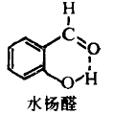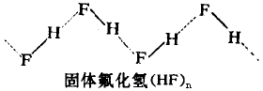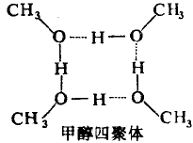

分子内氢键和分子间氢键虽然生成本质相同，但前者是一个分子的缔合，后者是两个或多个分子的缔合体。因此，两者在相同条件下生成的难易程度不一定相同。一般来说，分子内氢键在非极性溶剂的稀溶液里也能存在，而分子间氢键几乎不能存在。因为在很稀的溶液里，两个或两个以上分子靠近是比较困难的，溶液越稀越困难，所以很难形成分子间氢键。
氢键并不限于在同类分子之间形成。不同类分子之间亦可形成氢键，如醇、醚、酮、胺等相混时，都能生成类似O一H---O状的氢键。例如，醇与胺相混合即形成下列形式的氢键：

R—O—H…N—R
R
R

一般认为，在氢键A—H---B中，A—H键基本上是共价键，而H---B键则是一种较弱的有方向性的范德华引力。因为原子A的电负性较大，所以A—H的偶极距比较大，使氢原子带有部分正电荷，而氢原于又没有内层电子，同时原子半径（约30pm）又很小，因而可以允许另一个带有部分负电何的原子B来充分接近它，从而产生强烈的静电吸引作用，形成氢键。
2、氢键的饱和性和方向性
氢键不同于范德华引力，它具有饱和性和方向性。由于氢原子特别小而原子A和B比较大，所以A—H中的氢原子只能和一个B原子结合形成氢键。同时由于负离子之间的相互排斥，另一个电负性大的原子B′就难于再接近氢原子。这就是氢键的饱和性。
氢键具有方向性则是由于电偶极矩A—H与原于B的相互作用，只有当A—H---B在同一条直线上时最强，同时原子B一般含有未共用电子对，在可能范围内氢键的方向和未共用电子对的对称轴一致，这样可使原于B中负电荷分布最多的部分最接近氢原子，这样形成的氢键最稳定。
3、影响氢键强弱的因素
不难看出，氢键的强弱与原子A与B的电负性大小有关。A、B的电负性越大，则氢键越强；另外也与原子B的半径大小有关，即原子B的半径越小别越容易接近H—A中的氢原子，因此氢键越强，例如：氟原子的电负性最大而半径很小，所以氢键中的F—H---F是最强的氢键。在F—H、O—H、N—H、C—H系列中，形成氢键的能力随着与氢原子相结合的原子的电负性的降低而递降。碳原子的电负性很小，C—H一般不能形成氢键，但在H—C≡N或HCCl₃等中，由于氮原子和氯原子的影响，使碳原子的电负性增大，这时也可以形成氢链。例如HCN的分子之间可以生成氢键，三氯甲烷和丙酮之间也能生成氢键：
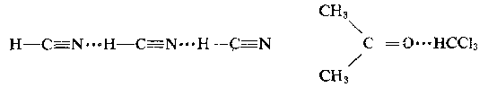

4、氢键对物质性质的影响
氢键作为把分子彼此连接起来的力，是一种很强的力，若在晶体内分子之间形成氢键，则晶体变硬，同时熔点有升高的倾向，分子间以氢键相连的化合物，其晶体的硬度和熔点介于离子晶体和由色散力形成的晶体之间。对于液体，分子间氢键也能将构成液体的分子连接起来，使液体的粘度和表面张力增加，沸点升高。当分子能与水（溶剂）形成分子间氢键时，则该分子易溶于水（溶剂）。若分子能形成分子内氢键时，则与水（溶剂）难于形成分子间氢键，因而这种分子难溶于水（溶剂）。同样由于分子形成分子内氢键，分子之间不再缔合而凝聚力较小，因此这种化合物容易气化，沸点偏低。例如，硝基苯酚的三个异构体，其中邻硝基苯酚生成分子内氢键，不能再与其它邻硝基苯酚分子和水分子生成分子间氢键，因此邻硝基苯酚容易挥发且不溶于水，间和对硝基苯酚不仅分子之间能生成氢键，且与水分子之间也能生成氢键。由于分子间氢键能够降低物质的蒸气压，利用它们的这种差别，可用水蒸汽蒸馏方法将邻位异构体与间、对位异构体分开。
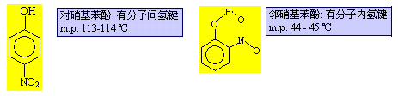
分子间和分子内氢键的不同不仅影响物质的物理性质，也对它们的化学性质和化学反应等产生影响。另外，分子能否生成氢键，对其性质的影响更大。

【典型例题】
例1、现有甲、乙、丙（如图）三种晶体，试写出甲、乙二晶体的化学式和丙晶体中C和D的个数比。

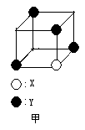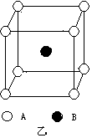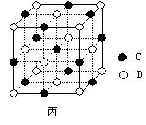
分析：根据晶格点类型及它对单元晶胞的贡献，可分别算出三种晶体中所含微粒的数目。
甲：X的个数= 1×1 = 1
Y的个数= 4×$\frac{1}{8}$ = $\frac{1}{2}$
X︰Y = 1︰$\frac{1}{2}$ = 2︰1
乙：A的个数= 8×$\frac{1}{8}$= 1
B的个数= 1×1 = 1
A︰B = 1︰1
丙：C的个数= 1×1 + 12×$\frac{1}{4}$ = 4
D的个数= 8×$\frac{1}{8}$ + 6×$\frac{1}{2}$ = 4
解：甲的化学式为X₂Y或YX₂，
乙的化学式为AB或BA。
丙中C︰D = 1︰1
例2、求证离子半径比（r ₊ / r－）至少等于0.732时，AB型离子化合物的晶格才属CsCl型。
分析：在CsCl晶体中，阴、阳离子尽量接近，使引力最大，而相同离子尽量离开，使斥力最小。
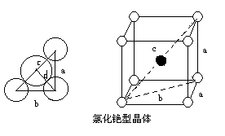

解：设正方体的边长为a，阴阳离子的核间距为d。d = r ₊ + r－，a ≥2 r－
由图得 b² = 2a² c² = b² + a² = 3a²
所以c = $\sqrt{3}$a 又因为c = 2d a ≥2 r－ 所以 2d ≥ $\sqrt{3}$×2 r－
d = r ₊ + r－ ≥$\sqrt{3}$r－
$\frac{r_{+}}{r_{−}}$ +1 ≥$\sqrt{3}$ $\frac{r_{+}}{r_{−}}$ ≥ $\sqrt{3}$－1 = 0.732
即 $\frac{r_{+}}{r_{−}}$至少等于0.732。
例3、实验测得某些离子型二元化合物的熔点如下表所示，试从晶格能的变化来讨论化合物熔点随离子半径、电荷变化的规律。
化合物 | NaF | NaCl | NaBr | NaI | KCl | RbCl | CaO | BaO
熔点/K | 1265 | 1074 | 1020 | 935 | 1041 | 990 | 2843 | 2173
分析：离子晶体熔点主要由晶格能决定，晶格能越大熔点越高。而晶格能又和阴、阳离子电荷及半径有关，晶格能（负值）∝$\frac{Z^{+}Z^{−}}{r_{+}+r_{−}}$。据此分下列几种情况讨论：
（1）对于NaF、NaCl、NaBr、NaI，其阳离子均为Na⁺，阴离子电荷相同而阴离子半径大小为：r${}_{F^{−}}$＜r${}_{{\text{Cl}}^{−}}$＜r${}_{{\text{Br}}^{−}}$＜r${}_{I^{−}}$
晶格能大小为：NaF＞NaCl＞NaBr＞NaI
所以熔点高低也是NaF＞NaCl＞NaBr＞NaI。
（2）对于NaCl、KCl、RbCl，其阴离子均为Cl－，而阳离子电荷相同，离子半径：
r${}_{{\text{Na}}^{+}}$＜r${}_{K^{+}}$＜r${}_{{\text{Rb}}^{+}}$
则晶格能：NaCl＞KCl＞RbCl 。同理，CaO熔点高于BaO。
（3）对于NaF与CaO，由于它们的阴、阳离子距离差不多（$d_{\text{NaF}}$= 231pm $d_{\text{CaO}}$= 239pm），故晶格能的大小决定于离子电荷数，CaO的阴、阳离子电荷数均为2，而NaF均为1，则CaO的晶格能比NaF大，所以CaO熔点高于NaF。同理BaO的熔点高于NaCl。
解：离子晶体的熔点，随阴、阳离子电荷的增高和离子半径的减小而增高。
例4、石墨具有层状结构，如图：
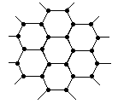
（1）试指出石墨层状分子中碳原子（C）数与C—C化学键（将每对临近的碳原子与碳原子间的联线看作一个化学键）数的相对比例，请对所得结论的导出作出论证（若能以两种方法论证更好）；
（2）实验测得石墨、苯、乙烯分子中C—C键键长依次为142、140、133 pm。请对上述系列中键长依次递减的现象作出合理的解释。
分析：从六边形的共用顶点，看每个顶点对环所作的贡献进行分析，以及每C原子所享有的电子数进行讨论。
解：（1）石墨层状分子中碳原子（C）数与C—C化学键数的相对比例为：
C/C—C = 1/1.5 = 0.67/1
若取层状结构的一个基本单元平面正六边形来看，六边形上的每个顶点（碳原子）为三个六边形共用，故每个平面六边形中的碳原子数为6×$\frac{1}{3}$ = 2；六边形的每条边（即C—C键）为两个六边形所共用，故每个平面正六边形中的C—C键数为6×$\frac{1}{2}$ = 3。所以每个六边形中C/C—C= 2/3 = 0.67。
若从层状结构的一个点即碳原子来看：它周围有三个C—C键，但每个C—C键都是由该原子与另一个碳原子所共用，故该碳原子单独享有的C—C键数为3×$\frac{1}{2}$ = 1.5。
（2）从石墨、苯、乙烯的分子结构可知：
石墨中1个C—C键平均有0.67个$π$电子；
苯分子中1个C—C键平均有1个$π$电子；
乙烯分子中1个C—C键有2个$π$电子：
由于$π$电子从0.67、1增大到2，所以键长缩短。
例5、试比较下列金属熔点的高低，并解释之。
（1）Na、Mg、Al
（2）Li、Na、K、Rb、Cs
分析：用金属键理论分析、判断。
解：熔点：（1）Na＜Mg＜Al
因为离子半径Na⁺＞Mg²⁺＞Al³⁺，而离子电荷Na⁺＜Mg²⁺＜Al³⁺，金属晶体中，离子半径越小，电荷数越大，金属键越强，金属键越强，金属晶体的熔点越高。
（2）熔点Li＞Na＞K＞Rb＞Cs
Li⁺、Na⁺、K⁺、Rb⁺、Cs⁺的离子电荷数相同，离子半径Li⁺＜Na⁺＜K⁺＜Rb⁺＜Cs⁺，金属键
Li＞Na＞K＞Rb＞Cs，所以熔点高低顺序如上。
例6、已知金属铜为面心立方晶体，如图所示：
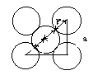
铜的相对原子质量为63.54，密度为8.936 g·cm^{–3}，试求：
（1）单位晶胞的边长；
（2）铜的金属半径。
分析：由题提供的数据，先求出铜的摩尔体积，再求出单胞体积，最后求出单胞边长和金属半径。
解：（1）1 mol铜原子所占的体积为：1 mol ×63.54 g·mol^{–1}/8.936 g·cm^{–3}=7.11cm³
铜为面心立方晶格，1个单胞中有4个铜原子，故1个单胞的体积为
$\frac{7\text{.}\text{11}{\text{cm}}^{3}·{\text{mol}}^{−1}}{\frac{6\text{.}\text{023}×{\text{10}}^{\text{23}}{\text{mol}}^{−1}}{4}}$ = 4.722×10^{–23}cm³
单胞边长a为：
a = $4\text{.}\text{722}×{\text{10}}^{−\text{23}}{\text{cm}}^{3}$ = 3.615×10^{–8}cm
（2）在一个面心立方晶胞中，单胞边长为a，铜原子的金属半径为r，根据简单的几何关系得：(4r)² = a² + a²
r = $\sqrt{2}$/4a = 1.28×10^{–8}cm
因此铜单位晶胞的边长为3.615×10⁻⁸cm，铜原子的金属半径为1.28×10⁻⁸cm
例7、X–衍射实验测得，金属银属于立方晶系，它的晶胞参数a = 408 pm；又用比重瓶测出金属银的密度d = 10.6 g/cm³。问金属银的点阵类型。
分析：欲得一个晶胞里有几个银原子，需得知一个晶胞的质量。后者可根据晶胞的体积和金属的密度求得。
求出Z = ？，对于常见的金属晶胞，就可以获知它的点阵类型。一般规律是：Z = 1，简单立方；Z = 2，六方密堆积的六方晶胞或体心立方（金属晶体很少有底心类型，一般可排除）；Z = 4，面心立方。（注：根据较深入的理论，从X–衍射实验得到的衍射图谱上考察衍射强度就可确定点阵的带心与否以及带心类型，从略。）
解：
晶胞体积 V = (408pm)³
晶胞的质量 m = 10.6g / cm³ ×(4.08×10^{－8}cm)3
设晶胞含有 x个银原子，质量为x107.9 / 6.022×10²³
x107.96g / 6.022×10²³ = 10.6g/cm³ × (4.08×10^{－8}cm)³
∴ x = 4.02
所以，一个晶胞含4个银原子（注：由于数据来自测定实验，不可能得到4.0000的整数，而原子数总是整数。
因此，银的点阵类型属于面心立方点阵。
【知能训练】
1、硼酸晶体是一种层状结构的分子晶体，在晶体的一层之内，硼酸分子通过 连结成巨大的平面网状结构，而层与层之间则是通过 结合的。
2、固体五氯化磷是由阳离子${\text{PCl}}_{4}^{+}$和阴离子${\text{PCl}}_{6}^{−}$形成的离子化合物（但其蒸气却是分子化合物），则固体中两种离子的构型分别为 、 。
3、最近发现一种由钛原子和碳原子构成的气态团簇分子，如右图所示，顶角和面心的原子是钛原子，棱的中心和体心的原子是碳原子，它的化学式是____ __。
4、1mol气态钠离子和1mol气态氯离子结合生成1mol氯化钠晶体所释放出的热能为氯化钠晶体的晶格能。
（1）下列热化学方程式中，能直接表示出氯化钠晶体晶格能的是 。
A．Na＋_{（g）}＋Cl－_{（g）}＝NaCl_{（s）} ΔH
B．Na_{（s）}＋1/2Cl_{2（g）}＝NaCl_{（s）} ΔH₁
C．Na_{（s）}＝Na_{（g）} ΔH₂
D．Na_{（g）}－e－＝Na＋_{（g）} ΔH₃
E．1/2Cl_{2（g）}＝Cl_{（g）} ΔH₄
F．Cl_{（g）}＋e－ ＝Cl－_{（g）} ΔH₅
（2）写出ΔH₁与ΔH₂、ΔH₃、ΔH₄、ΔH₅之间的关系式 。
5、石英平面结构如图1所示。根据石英的平面结构图分析石英晶体的化学式？在石英晶体中，每个Si原子独有多少个Si—O键，由此分析n mol 石英晶体中约含多少摩Si—O键？石英的晶体结构空间结构为：在晶体硅的Si—Si键之间插入O原子。请想象石英的空间结构思考构成一个最小的环需多少个原子？以Si原子为中心的Si—O键之间的键角为多少度？原 硅酸根离子SiO${}_{4}^{4−}$的结构如图2所示。二聚硅酸根离子Si₂O${}_{6}^{4−}$，只有硅氧键，它的结构如何表示？
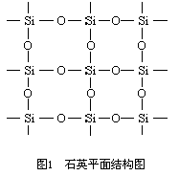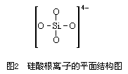
6、观察干冰的晶胞结构，计算每个晶胞中含有CO₂分子的个数？在干冰晶体结构中，每个CO₂分子周围与之最近且等距离CO₂分子的个数？
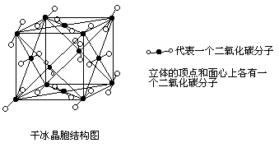
7、现有甲、乙、丙、丁四种晶胞（如图所示），可推知：甲晶体中A与B的离子个数比为_______；乙晶体的化学式为_________；丙晶体的化学式为_____________；丁晶体的化学式为_______________。
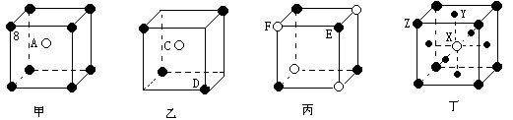

8、晶体硼的基本结构单元都是由硼原子组成的正二十面体，其中含有20个等边三角形的面和一定数目的顶角，每个顶角各有一个硼原子，如图所示。
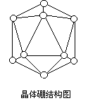
回答：
（1）键角 ____________ ；（2）晶体硼中的硼原子数______________个；
（3）B–B键_____________条？

9、C₇₀分子是形如椭球状的多面体，该结构的建立基于以下考虑：
（1）C₇₀分子中每个碳原子只跟相邻的3个碳原子形成化学键；
（2）C₇₀分子中只含有五边形和六边形；
（3）多面体的顶点数、面数和棱边数的关系遵循欧拉定理：顶点数 + 面数－棱边数= 2。
根据以上所述确定：
（1）C₇₀分子中所含的单键数和双键数；
（2）C₇₀分子中的五边形和六边形各有多少个？
10、已知Fe _{x} O晶体的晶胞结构为NaCl型，由于晶体缺陷，x的值小于1。测知Fe _{x} O晶体密度ρ为5.71g·cm^{–3}，晶胞边长为4.28×10^{–10}m（铁原子量为55.9，氧原子量为16.0）。求：
（1）Fe_{x}O中x的值（精确至0.01）。
（2）晶体中的Fe分别为Fe²⁺ 和Fe³⁺，在Fe²⁺ 和Fe³⁺ 的总数中，Fe²⁺ 所占分数为多少？（精确至0.001。）
（3）写出此晶体的化学式。
（4）描述Fe在此晶体中占据空隙的几何形状（即与O^{2–} 距离最近且等距离的铁离子围成的空间形状）。
（5）在晶体中，铁元素的离子间最短距离为多少？
11、最近发现，只含镁、镍和碳三种元素的晶体竟然也具有超导性。鉴于这三种元素都是常见元素，从而引起广泛关注。该晶体的结构可看作由镁原子和镍原子在一起进行（面心）立方最密堆积（ccp），它们的排列有序，没有相互代换的现象（即没有平均原子或统计原子），它们构成两种八面体空隙，一种由镍原子构成，另一种由镍原子和镁原子一起构成，两种八面体的数量比是1︰3，碳原子只填充在镍原子构成的八面体空隙中。
（1）画出该新型超导材料的一个晶胞（碳原子用小球，镍原子用大○球，镁原子用大球）。
（2）写出该新型超导材料的化学式。

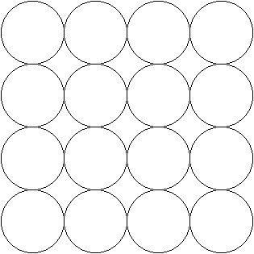
12、某同学在学习等径球最密堆积（立方最密堆积A₁和六方最密堆积A₃）后，提出了另一种最密堆积形式A_{x} 。如右图所示为A_{x} 堆积的片层形式，然后第二层就堆积在第一层的空隙上。请根据A_{x} 的堆积形式回答：
（1）计算在片层结构中（如右图所示）球数、空隙数和切点数之比
（2）在A_{x} 堆积中将会形成正八面体空隙和正四面体空隙。请在片层图中画出正八面体空隙（用·表示）和正四面体空隙（用×表示）的投影，并确定球数、正八面体空隙数和正四面体空隙数之比
（3）指出A_{x} 堆积中小球的配位数
（4）计算A_{x} 堆积的原子空间利用率。
（5）计算正八面体和正四面体空隙半径（可填充小球的最大半径，设等径小球的半径为r）。
（6）已知金属Ni晶体结构为A_{x} 堆积形式，Ni原子半径为124.6 pm，计算金属Ni的密度。（Ni的相对原子质量为58.70）
（7）如果CuH 晶体中Cu＋的堆积形式为A_{x} 型，H－ 填充在空隙中，且配位数是4。则H－ 填充的是哪一类空隙，占有率是多少？
（8）当该同学将这种A_{x} 堆积形式告诉老师时，老师说A_{x} 就是A₁或A₃的某一种。你认为是哪一种，为什么？
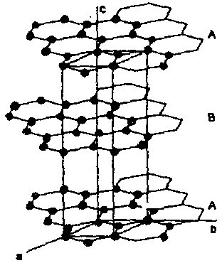
13、石墨晶体由层状石墨“分子”按ABAB方式堆积而成，如右图所示，图中用虚线标出了石墨的一个六方晶胞。
（1）该晶胞的碳原子个数 。
（2）写出晶胞内各碳的原子坐标。

（3）已知石墨的层间距为334.8 pm，C－C键长为142 pm，计算石墨晶体的密度为 。
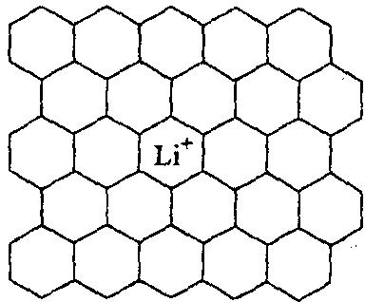
石墨可用作锂离子电池的负极材料，充电时发生下述反应：Li_{1－x}C₆＋x Li＋＋x e－→ LiC₆ 其结果是，Li＋嵌入石墨的A、B层间，导致石墨的层堆积方式发生改变，形成化学式为LiC₆的嵌入化合物。
（4）右图给出了一个Li＋沿C轴投影在A层上的位置，试在右图上标出与该离子临近的其他6个Li＋的投影位置。
（5）在LiC₆中，Li＋与相邻石墨六元环的作用力属何种键型？
（6）某石墨嵌入化合物每个六元环都对应一个Li＋，写出它的化学式。
锂离子电池的正极材料为层状结构的LiNiO₂。已知LiNiO₂中Li＋和Ni^{3＋}均处于氧离子组成的正八面体体心位置，但处于不同层中。
（7）将化学计量的NiO和LiOH在空气中加热到770℃可得LiNiO₂，试写出反应方程式。
（8）写出LiNiO₂正极的充电反应方程式。
（9）锂离子完全脱嵌时 LiNiO₂ 的层状结构会变得不稳定，用铝取代部分镍形成LiNi_{1－y} Al _{y} O₂。可防止理离子完全脱嵌而起到稳定结构的作用，为什么？

参考答案：
1、氢键，范德华力
2、正四面体，正八面体
3、Ti₁₄C₁₃
4、（1）A或ΔH （2）ΔH₁＝ΔH＋ΔH₂＋ΔH₃＋ΔH₄＋ΔH₅
5、在石英晶体中每个Si原子通过Si–O极性键与4个O原子作用，而每个O原子也通过Si–O极性键与2个Si原子作用，故在石英晶体中Si原子与O原子的原子个数比为1︰2，可用“SiO₂”来表示石英的组成。在石英晶体中，每个Si原子独有4个Si O键，n molSiO₂中含有n molSi原子，故约含4n molSi–O键。从石英晶体的空间结构分析：构成一个最小的环需12个原子。以Si原子为中心的Si–O键之间的键角为109°28’。
6、4，12
7、1︰1；C₂D；EF；XY₃Z
8、（1）60度； （2）12； （3）30
9、（1）单键数：70；双键数：35
（2）设C₇₀分子中五边形数为x个，六边形数为y个。依题意可得方程组：
1/2（5x + 6y）= 1/2（3×70）（键数，即棱边数）
70+（x + y）－1/2（3×70）= 2（欧拉定理）
解得：五边形数x = 12，六边形数y = 25
10、（1）0.92
（2）0.826
（3）Fe²⁺_{0.76}Fe³⁺_{0.16}
（4）正八面体
（5）3.03×10^{–10} m
提示：（1）由NaCl晶胞结构可知，1mol NaCl晶胞中含有4 mol NaCl，故在Fe _{x} O晶体中1mol Fe _{x} O晶胞中含有4 mol Fe _{x} O。设Fe _{x} O的摩尔质量为M g·mol^{–1}，晶胞的体积为V。则有：4M = ρVN₀，代入数据解得M = 67.4 g·mol^{–1}, 则x = 0.92。
（2）设Fe²⁺ 为y个，Fe³⁺ 则为（0.92－y）个，由正负化合价代数和为零可得：
2y + 3（0.92－y）= 2，则y = 0.76
（3）由于Fe²⁺ 为0.76，则Fe³⁺ 为（0.92-0.76）= 0.16，故化学式为Fe²⁺_{0.76}Fe³⁺_{0.16}
（4）与O^{2–} 距离最近且等距离的铁离子有6个， 这6个铁离子所围成的几何形状如图所示：
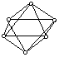
由图可知Fe在晶体中占据空隙的几何形状为正八面体。
（5）晶体中Fe—Fe最短距离r =$\frac{\sqrt{2}}{2}$×晶胞边长 = .03×10^{–10} m。
11、（1）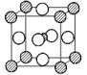
[在（面心）立方最密堆积填隙模型中，八面体空隙与堆积球的比例为1︰1，在如图晶胞中，八面体空隙位于体心位置和所有棱的中心位置，它们的比例是1︰3，体心位置的八面体由镍原子构成，可填入碳原子，而棱心位置的八面体由2个镁原子和4个镍原子一起构成，不填碳原子。]
（2）MgCNi₃（化学式中元素的顺序可不同，但原子数目不能错）。
12、（1）1︰1︰2 一个球参与四个空隙，一个空隙由四个球围成；一个球参与四个切点，一个切点由二个球共用。
（2）图略，正八面体中心投影为平面◇空隙中心，正四面体中心投影为平面切点 1︰1︰2 一个球参与六个正八面体空隙，一个正八面体空隙由四个球围成；一个球参与八个正四面体空隙，一个正四面体空隙由四个球围成。
（3）小球的配位数为12 平面已配位4个，中心球周围的四个空隙上下各堆积4个，共12个。
（4）74.05% 以4个相邻小球中心构成底面，空隙上小球的中心为上底面的中心构成正四棱柱，设小球半径为r，则正四棱柱边长为2 r，高为$\sqrt{2}$r，共包括1个小球（4个1/4，1个1/2），空间利用率为$\frac{4{{πr}^{3}}/3}{{\left(2r\right)}^{2}\sqrt{2}r}$
（5）正八面体空隙为0.414 r，正四面体空隙为0.225 r。
（6）8.91g/cm³ 根据第（4）题，正四棱柱质量为58.70 / N_{A} g，体积为1.094×10^{－23}cm³。
（7）H－ 填充在正四面体空隙，占有率为50% 正四面体为4配位，正八面体为6配位，且正四面体空隙数为小球数的2倍。
（8）A_{x} 就是A₁，取一个中心小球周围的4个小球的中心为顶点构成正方形，然后上面再取两层，就是顶点面心的堆积形式。底面一层和第三层中心小球是面心，周围四小球是顶点，第二层四小球（四个空隙上）是侧面心。 也可以以相邻四小球为正方形边的中点（顶点为正八面体空隙），再取两层，构成与上面同样大小的正方体，小球位于体心和棱心，实际上与顶点面心差1/2单位。
13、（1）4个
（2）（0，0，0），（0，0，1/2），（1/3，2/3，0），（2/3，1/3，1/2）
（3）2.27 g·cm^{－3}
（4）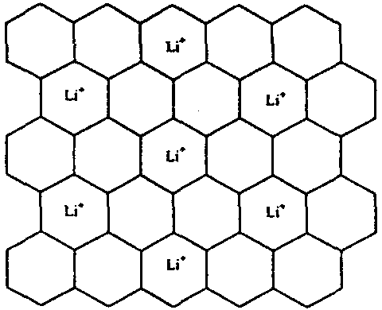
（5）离子键或静电作用
（6）LiC₂
（7）4NiO＋4LiOH＋O₂＝4LiNiO₂＋2H₂O
（8）LiNiO₂＝Li_{1－x}NiO₂＋x Li＋＋x e－
（9）Al无变价，因此与之对应的Li＋不能脱嵌。

